**ФОРУМ О СПОРТЕ**

**«CRUSH TEST YOURSELF»**

**РАБОЧАЯ ДОКУМЕНТАЦИЯ**

**Руководство пользователя**

**Листов – 11**

Киров

2022

ОГЛАВЛЕНИЕ

1. НАЗНАЧЕНИЕ ПРОГРАММЫ 4

2. УСЛОВИЯ ПРИМЕНЕНИЯ ПРОГРАММЫ 4

3. РАБОТА ПРОГРАММЫ 4

3.1.ПРОВЕРКА РАБОТОСПОСОБНОСТИ ПРОГРАММЫ 4

3.2.ОПИСАНИЕ ДЕЙСТВИЙ ПОЛЬЗОВАТЕЛЯ 4

**Введение**

В данном документе приведено руководство пользователя по использованию форума «Crush test yourself». Местом тестирования и применения данного сайта является Колледж ВятГУ.

Форум предназначен для популяризации спорта, распространения информации о спортивных клубах, правильном питании, комплексах тренировок, различных видах спорта и прочее.

Система может быть использована любым человеком, имеющим интерес к культуре спорта.

Пользователь должен иметь следующие навыки:

* навыки использования браузеров, поддерживающих HTML5: Google Chrome версии 16.0 и выше, Mozilla Firefox версии 9.0 и выше, Opera версии 11.60 и выше, Apple Safari версии 5.1 и выше, а также Microsoft IE версии 9 и выше.
* навыки управления манипулятором типа «мышь» и ввода данных с клавиатуры.

1. Назначение программы

Наименование разрабатываемого форума «Crush test yourself». Сайт предназначен для людей, заинтересованных в спорте.

1. Условия применения программы

К техническим средствам предъявляются следующие требования:

* IBM-совместимая электронная вычислительная машина;
* Микропроцессор с архитектурой x86 и частотой от 1 ГГц;
* Клавиатура и манипулятор типа «мышь»;
* Операционная система MS Windows, начиная с 7 версии.
* Наличие на устройстве пользователя браузера.

1. Работа программы
   1. Проверка работоспособности программы

Для проверки работоспособности сайта необходимо запустить его.

* 1. Описание действий пользователя

На рисунке 1 представлена шапка сайта с маршрутизацией сайта и авторизацией/регистрацией.

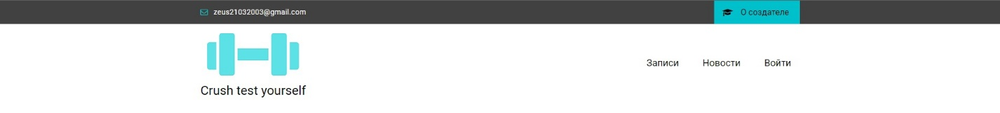

Рисунок 1 – Шапка сайта

Для того, чтобы написать автору форума, нужно нажать на ссылку [zeus21032003@gmail.com](mailto:zeus21032003@gmail.com) после чего открывается Google почта с указанным адресом. На рисунке 2 представлен интерфейс написания письма автору сайта по указанному адресу почты.

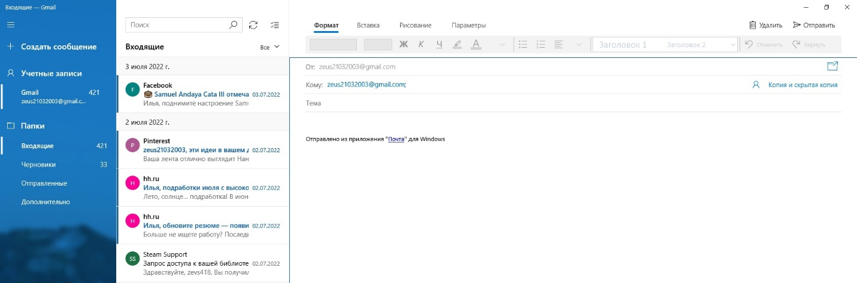

Рисунок 2 – Google почта

Для того, чтобы прочесть информацию о создателе форума следует нажать на кнопку «О создателе», после чего открывается модальное окно с информацией о создателе сайта. На рисунке 3 представлено данное модальное окно.

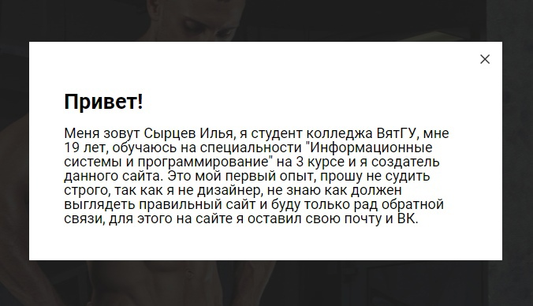

Рисунок 3 – Модальное окно «О создателе»

Для того, чтобы быстро переместиться к блоку с записями следует нажать на кнопку «Записи», после чего осуществляется прокрутка до раздела с записями пользователей. На рисунке 4 представлен раздел с записями.

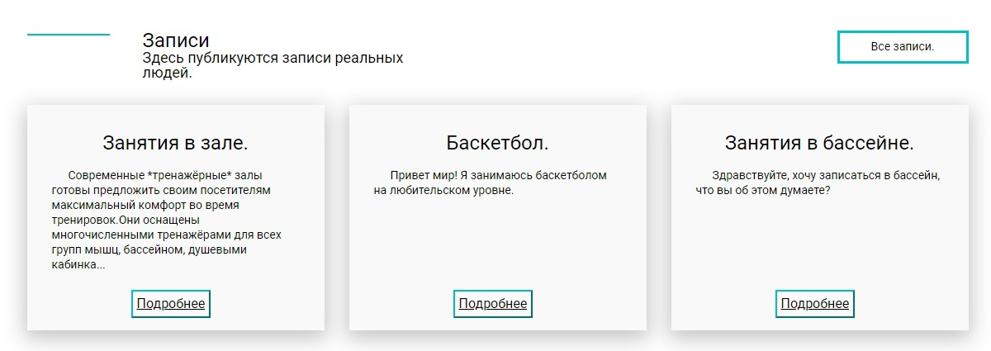

Рисунок 4 – Раздел записей

Чтобы открыть страницу со всеми записями следует нажать либо на кнопку «Все записи» либо «Подробнее», после чего открывается страница со всеми записями. Данная страница представлена на рисунке 5.

Рисунок 5 – Страница со всеми записями

Для того, чтобы быстро переместиться к блоку с новостями следует нажать на кнопку «Новости», после чего происходит прокрутка страницы сайта до раздела новостей. На рисунке 6 представлен раздел с новостями.

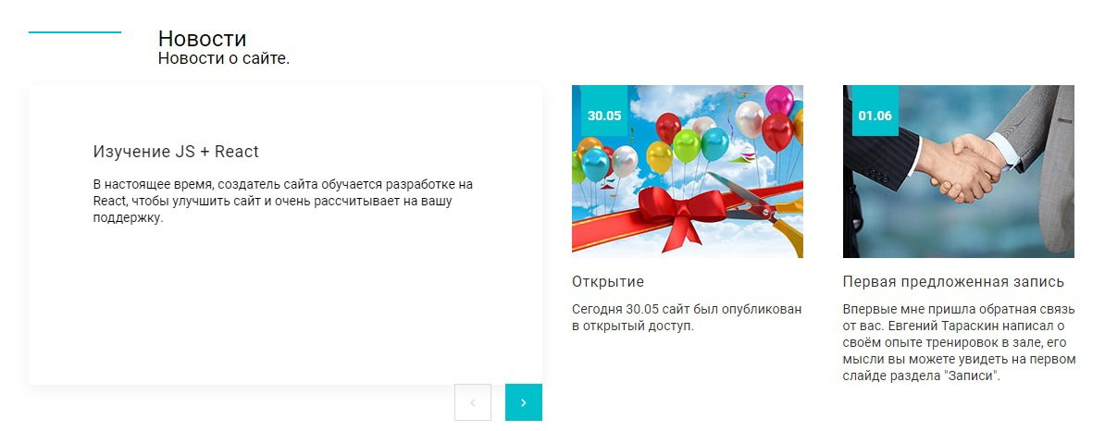

Рисунок 6 – Раздел новостей

Для того, чтобы авторизоваться следует нажать на кнопку «Войти», после чего откроется модальное окно авторизации. На рисунке 7 представлено модальное окно.

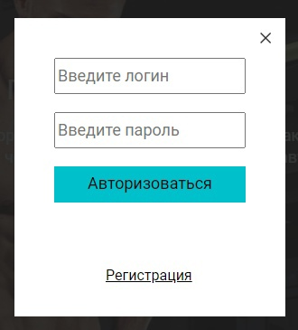

Рисунок 7 – Модальное окно авторизации

Для того, чтобы зарегистрироваться следует нажать на кнопку «Регистрация» в модальном окне авторизации, после чего откроется модальное окно регистрации. На рисунке 8 представлено данное модальное окно.

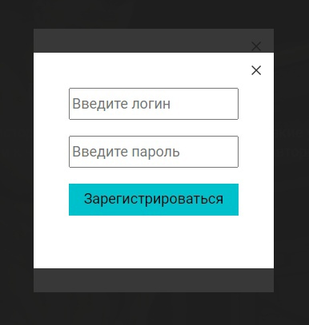

Рисунок 8 – Модальное окно авторизации

Для того, чтобы узнать индекс массы тела следует нажать на кнопку «Ввести», после чего откроется модальное окно ввода данных, после ввода и нажатии кнопки узнать, будет выведена информация о индексе массы тела.

На рисунке 9 представлен элемент слайдера с оценкой состояния (нахождение индекса массы тела).

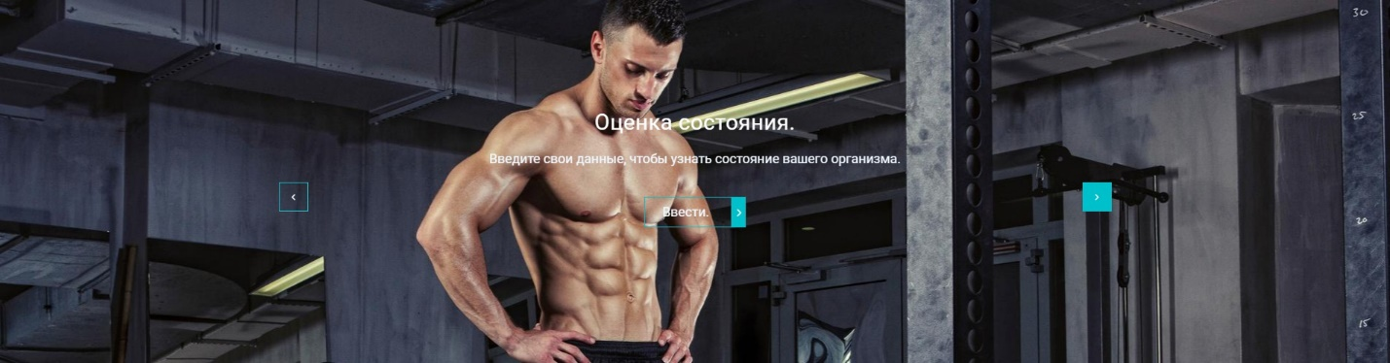

Рисунок 9 – Элемент слайдера с оценкой состояния

На рисунке 10 представлена кнопка «Ввести» при нажатии на которую открывается модальное окно расчёта индекса массы тела.

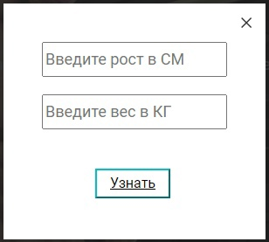

Рисунок 10 – Модальное окно расчёта индекса массы тела

На рисунке 11 представлен второй элемент слайдера с предложением записей.

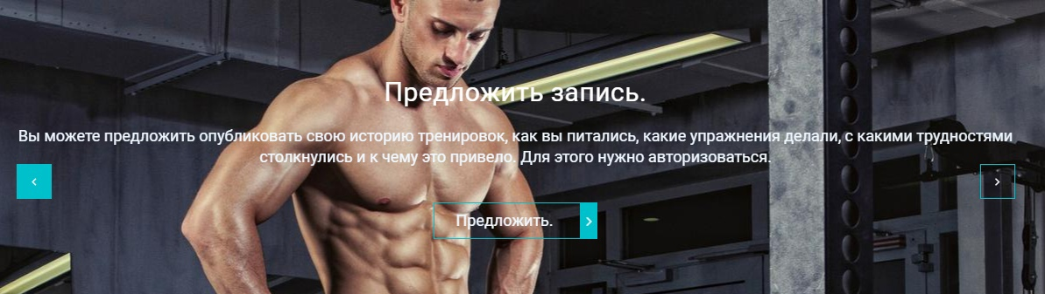

Рисунок 11 – Второй элемента слайдера с предложением записи.

Для того, чтобы открыть модальное окно предложения записи следует авторизоваться, после чего на 2 вкладке слайдера вместо «Авторизоваться» будет написано «Предложить». На рисунке 12 представлена кнопка «Предложить» при нажатии на которую открывается модальное окно предложения записи.

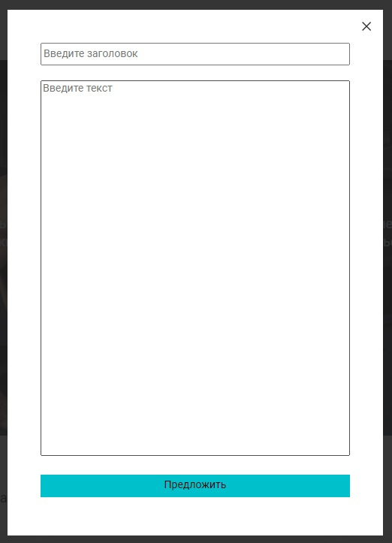

Рисунок 12 – Модальное окно предложения записи.

Для того, чтобы предложить запись, следует ввести данные в поля ввода и нажать кнопку предложить, после чего данные будут отправлены на модерацию.

На рисунке 13 представлена подвальная часть сайта.

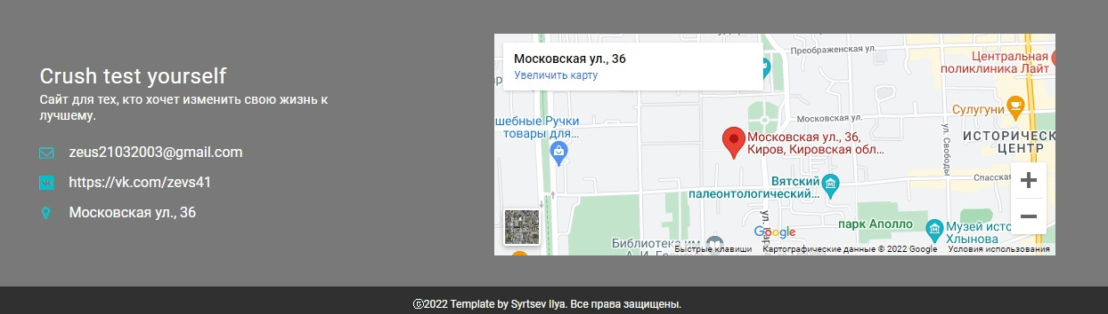

Рисунок 13 – Подвальная часть сайта.

Для того, чтобы открыть страницу создателя в социальной сети Вконтакте следует нажать на ссылку <https://vk.com/zevs41> открывается страница создателя в социальной сети Вконтакте.